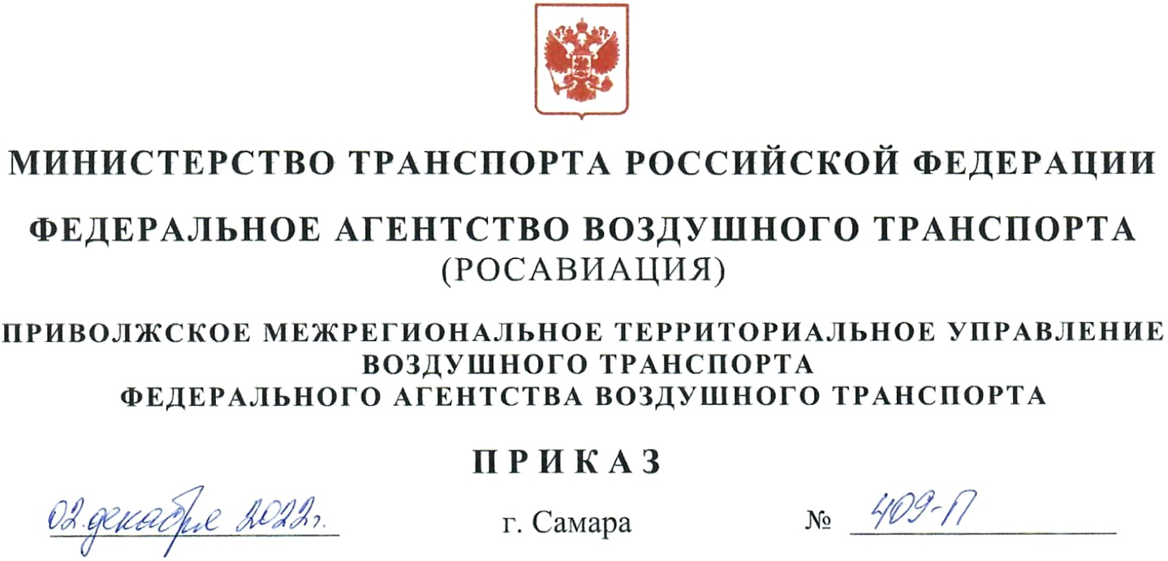

Об организации деятельности по предоставлению государственной услуги по выдаче свидетельств лицам из числа специалистов авиационного персонала гражданской авиации, допускаемым к выполнению функции членов экипажа гражданского воздушного судна, сотрудников по обеспечению полетов гражданской авиации, функции по техническому обслуживанию воздушных судов и диспетчерскому обслуживанию воздушного движения

В соответствии с требованием «Правил проведения проверки соответствия лиц, претендующих на получение свидетельств, позволяющих выполнять функции членов экипажа и функции специалистов по техническому обслуживанию гражданского воздушного судна, за исключением сверхлегкого пилотируемого гражданского воздушного судна с массой конструкции 115 килограммов и менее и беспилотной авиационной системы в составе с беспилотным гражданским воздушным судном с максимальной взлетной массой 30 килограммов и менее, функции сотрудников по обеспечению полетов гражданской авиации, диспетчерскому обслуживанию воздушного движения, а также выдачи, приостановления действия и аннулирования указанных свидетельств», утверждёнными постановлением Правительства Российской Федерации от 17.02.2022 №193, Федеральными авиационными правилами «Требования, предъявляемые к оформлению и форме свидетельств авиационного персонала гражданской авиации», утверждёнными приказом Минтранса России от 10.02.2014 № 32, и в целях организации деятельности по предоставлению государственной услуги по выдаче свидетельств лицам из числа специалистов авиационного персонала гражданской авиации, допускаемым к выполнению функции членов экипажа гражданского воздушного судна, сотрудников по обеспечению полетов гражданской авиации, функции по техническому обслуживанию воздушных судов и диспетчерскому обслуживанию воздушного движения,

п р и к а з ы в а ю:

1. Установить, что свидетельства, позволяющие выполнять функции членов экипажа гражданского воздушного судна, сотрудников по обеспечению полетов гражданской авиации, функции по техническому обслуживанию воздушных судов и диспетчерскому обслуживанию воздушного движения (далее - свидетельства), выдаются Приволжским межрегиональным территориальным управлением воздушного транспорта Федерального агенства воздушного транспорта (далее - орган по выдаче свидетельств Приволжского МТУ Росавиациии).
2. Отделу лётной эксплуатации органа по выдаче свидетельств Приволжского МТУ Росавиации осуществлять предоставление государственной услуги по выдаче свидетельств лицам из числа специалистов авиационного персонала гражданской авиации, допускаемым к выполнению функции членов экипажа гражданского воздушного судна, сотрудников по обеспечению полетов гражданской авиации.
Отделу подержания лётной годности гражданских воздушных судов органа по выдаче свидетельств Приволжского МТУ Росавиации осуществлять предоставление государственной услуги по выдаче свидетельств лицам из числа специалистов авиационного персонала гражданской авиации, допускаемым к выполнению функции по техническому обслуживанию воздушных судов и диспетчерскому обслуживанию воздушного движения.
Отделу организации использования воздушного пространства и аэронавигационного обслуживания полётов воздушных судов органа по выдаче свидетельств Приволжского МТУ Росавиации осуществлять предоставление государственной услуги по выдаче свидетельств лицам из числа специалистов авиационного персонала гражданской авиации, допускаемым к выполнению функции по диспетчерскому обслуживанию воздушного движения.
3. Утвердить прилагаемый персональный список лиц, ответственных за получение, учёт и хранение бланков свидетельств, за оформление и выдачу свидетельств.
4. Приказ Приволжского МТУ Росавиации от 30.04.2015 № 90 «Об организации деятельности по предоставления государственной услуги по выдаче свидетельств лицам из числа специалистов авиационного персонала гражданской авиации, допускаемым к выполнению функции членов экипажа гражданского воздушного судна, сотрудников по обеспечению полетов гражданской авиации, функции по техническому обслуживанию воздушных судов и диспетчерскому обслуживанию воздушного движения», признать утратившим силу.
5. Право подписи свидетельств авиационного персонала гражданской авиации предоставляется начальнику Приволжского МТУ Росавиации, а в случае его временного отсутствия (отпуск, командировка, болезнь и т.д.) - заместителю начальника Приволжского МТУ Росавиации, на которого возложено временное исполнение обязанностей начальника управления приказом.
6. Контроль за исполнением настоящего приказа осуществляет начальник управления.
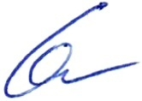

И.о. начальник управления Э.И. Даров

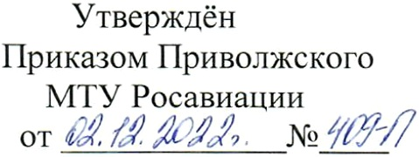
Утверждён
Приказом Приволжского
МТУ Росавиации
от _____________№____

Персональный список лиц, ответственных за получение, учёт и хранение бланков свидетельств, за оформление и выдачу свидетельств.

1. Ответственные за получение, учёт и хранение бланков свидетельств:
1.1. Чехлякова Екатерина Сергеевна - старший специалист 1 разряда отдела финансового обеспечения, бюджетного планирования и отчётности;
1.2. Сэндуляк Ирина Алексеевна - старший специалист 2 разряда отдела финансового обеспечения, бюджетного планирования и отчётности.

2. Ответственные за оформление и выдачу свидетельств лицам из числа специалистов авиационного персонала гражданской авиации, допускаемым к выполнению функции членов экипажа гражданского воздушного судна, сотрудников по обеспечению полетов гражданской авиации:
2.1. Шаркевич Сергей Геннадьевич - начальник отдела лётной эксплуатации;
2.2. Зайнуллин Рифат Ринатович - заместитель начальника отдела лётной эксплуатации;
2.3. Дудников Юрий Николаевич - главный специалист-эксперт отдела лётной эксплуатации.

3. Ответственные за оформление и выдачу свидетельств лицам из числа специалистов авиационного персонала гражданской авиации, допускаемым к выполнению функции по техническому обслуживанию воздушных судов:
3.1. Поздняков Игорь Александрович - заместитель начальника отдела подержания лётной годности гражданских воздушных судов;
3.2. Раткевич Станислав Олегович - главный специалист-эксперт отдела подержания лётной годности гражданских воздушных судов;
3.3. Шатохина Белла Борисовна - ведущий специалист-эксперт отдела подержания лётной годности гражданских воздушных судов;
3.4. Денисова Наталья Викторовна - ведущий специалист-эксперт отдела подержания лётной годности гражданских воздушных судов;

4. Ответственные за оформление и выдачу свидетельств лицам из числа специалистов авиационного персонала гражданской авиации, допускаемым к выполнению функции по диспетчерскому обслуживанию воздушного движения:
4.1. Гук Игорь Иванович - начальник отдела организации использования воздушного пространства и аэронавигационного обслуживания полётов воздушных судов;
4.2. Исаев Сергей Иванович - заместитель начальника отдела организации использования воздушного пространства и аэронавигационного обслуживания полётов воздушных судов;
4.3. Глыбин Дмитрий Евгеньевич - главный специалист-эксперт отдела организации использования воздушного пространства и аэронавигационного обслуживания полётов воздушных судов;
4.4. Михайлов Дмитрий Вячеславович - ведущий специалист-эксперт отдела организации использования воздушного пространства и аэронавигационного обслуживания полётов воздушных судов;
4.5. Жигачёва Татьяна Владимировна - специалист 1 разряда отдела организации использования воздушного пространства и аэронавигационного обслуживания полётов воздушных судов.

